Spett.le CLEDAN
Sede legale:
Via Leuciana (c.da. Tordoni),
03037 Pontecorvo (FR)

OGGETTO: CONFERME D’ORDINE PER PRESTAZIONE DI MANODOPERA su:

- MIS software REVAMPING ELETTRICO ROVETTA 4-5 LINEA 8 - FCA Italy Sede di Piedimonte S.Germano. Ns. Rif. Ordine: 2020_0541 dell’11/12/2020
- PRESTAZIONE DI MANODOPERA su Ripristino gruppo destacker alimentatore su linea 7Ns. FCA ITALY SEDE DI MELFI Rif. Ordine: 2020_0542 dell’11/12/2020

La presente per darVi il benestare alla fatturazione in relazione agli ordini sopra specificati e relativamente alle ore di lavorazione consuntivate per un totale complessivo delle lavorazioni effettuate rispettivamente di € 6.534,00 (Sito di Cassino) e € 12.165,50 (Sito di Melfi).

Per la modalità di pagamento si riporta a quanto concordato nell’ordine all’oggetto, fatturazione con pagamento R.D.60/90/120GG. D.F.F.M.

Cordiali Saluti
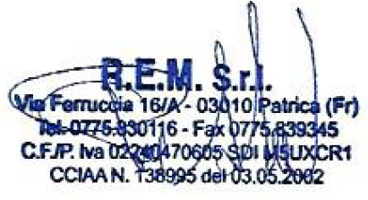
R.e.m. Srl

